Algunas notas sobre el Lenguaje Lambda Prolog

Índice de contenidos
1. Introducción…............................................................................................................2
2. Un poco de las profundidades de lambda Prolog...................................................3
3. Características funcionales del lenguaje...............................................................11
4. La sintaxis: algunas pinceladas..............................................................................12
5. Implementaciones....................................................................................................18
6. Algunos ejemplos.....................................................................................................20
7. Usando Teyjus..........................................................................................................28
8. Usando Terzo............................................................................................................29
9. Bibliografía................................................................................................................31

- Introducción
Este trabajo intenta complementar un poco las notas del profesor relativas al lenguaje lambda prolog, aportando más ejemplos y añadiendo alguna otra información más en profundidad como las diversas implementaciones del lenguaje y algunos artículos.

Lambda Prolog es desarrollado por Nadathur y Miller en 1988 e implementado en su primera versión siguiendo el esquema de la máquina WAM (Warren Abstract Machine), integra programación lógica y funcional.

Se trata de un lenguaje de programación logico que esta basado en formulas Harrop de orden superior.
Esta clase de fórmulas enriquece las clausulas Horn, que es la base lógica de Prolog, ofreciendo posibilidades como cuantificacion sobre funciones y ,en algunos casos, de predecir variables de forma explicita representando ligaduras en terminos y de usar un complemento mas completo de conectivas y cuantificadores, amen de capacidades tales como programación de primer orden, el tipado polimorfico, ámbito de los nombres y procedimientos, programación modular, tipos abstractos de datos y el uso de lambda terminos como estructura de datos.

Utiliza un esquema de unificación de segundo orden para los términos del lambda cálculo, basado en las ideas de Huet.

Este lenguaje, a dia de hoy, es ampliamente utilizado en diferentes aplicaciones, como puede ser el campo de los demostradores de teoremas[1] e inteligencia artificial pero siempre dentro del ámbito Universitario.

En el capitulo 2 de este documento hablaremos sobre lambda prolog como metalenguaje, haciendo referencia a un artículo publicado por Nadathur[2].

En el capitulo 3 hablaremos sobre sus caracteristicas funcionales.

En el capitulo 4 daremos unas pinceladas sobre su sintaxis.

En el capitulo 5 resumiremos algunas de sus implementaciones

En el capitulo 6 mostraremos algunos ejemplos de programas.

En el capitulo 7 y 8 instalaremos Teyjus en Linux y Terzo en windows.

- Un poco de las profundidades de Lambda Prolog [2]
La manipulación de expresiones simbólicas ha sido de gran interés desde los albores de la computación, necesitándose en tareas como la realización de procesos de razonamiento, el procesamiento de lenguajes humanos y la compilación e interpretación de lenguajes de programación.

Los cálculos involucrados en estas cuestiones suelen ser de naturaleza tipicamente metaliguistica y sintáctica y un cuidadoso estudio de su estructura ha producido un conjunto de herramientas y conceptos de aceptación universal de gran relevancia.
Una componente importante para ésto es la idea de una sintaxis abstracta que se aleja de una representación concreta y se centra en las relaciones esenciales entre partes constituyentes de construcciones simbólicas.
Un desarrollo complementario ha sido el de lenguajes que soportan la programación con una sintaxis abstracta. Estos lenguajes, entre los que se encuentran Lisp y Prolog, proporcionan mecanismos que simplifican la representación, construcción y descomposición de la sintaxis abstracta y que permiten la gestión del espacio de tales manipulaciones de forma implícita.
Se han empleado grandes esfuerzos en las implementaciones de estos lenguajes para servir como vehículos en la realización de sistemas simbólicos complejos pero se considera que se puede mejorar la computación simbólica en lo que al tratamiento de ámbitos y ligaduras se refiere.
Muchos objetos simbólicos cuya manipulación es de interés abarca la forma de estas operaciones en su estructura ademas de su composicionalidad que es tradicionalmente tratada en sintaxis abstracta.
Esto es cierto, por ejemplo, para el tratamiento de fórmulas cuantificadas dentro de sistemas de razonamiento y para procedimientos con argumentos que son de interés para programar compiladores de lenguajes.
El enfoque tradicional en estos casos ha sido la utilización de mecanismos auxiliares para impedir referencias explícitas de ligaduras en las representaciones. Por tanto, los sistemas de razonamiento eliminan los cuantificadores de las fórmulas a través de una fase de preprocesamiento y compilación haciendo uso de una tabla de símbolos para el tratamiento de ligaduras cuando son necesarias en el análisis de programas.
Mientras que estos métodos han tenido éxito en el pasado, el incremento del interes en la realización de construcciones formales sofisticadas y con gran diversidad en las formas de sus variables cuyo tratamiento uniforme requiere una reflexión sobre las ligaduras de las variables dentro de la sintaxis abstracta en si misma. Los diferentes sistemas de razonamiento lógicos son un ejemplo de esto.
La eliminación de los cuantificadores no es posible en la mayoría de los casos, necesitando su representación explícita y tratamiento en procesos de razonamiento.
Motivado, a su vez, por las pruebas para obtener certificaciones de programas, se ha prestado bastante atención en la forma de representar dichas pruebas. El manejor de supuestos y el tratamiendo de la genericidad son intrinsecos a estas estructuras y los métodos para representar dichas operaciones necesita del uso de constructores ligados, como por ejemplo las relaciones entre declaraciones y usos son una parte importante de la estructura de un programa y un tratamiento formal puede influenciar nuevos enfoques para el análisis y transformación de programas.
Guiados por consideraciones como estas, la mayoría de los esfuerzos recientes se han volcado en desarrollar un tratamiento de ligaduras explícito en representaciones sintácticas; culminando el proceso en lo que hoy se conoce como sintaxis abstracta de alto orden.

En su rol como metalenguaje, lambda prolog introduce nuevos enfoques para la codificación de objetos sintácticos. Esto es posible gracias a enriquecer a un lenguaje de programación lógica convencional de tres maneras esenciales.
Primero, reemplazando los términos de lógica de primer orden (las estructuras de datos de un lenguaje de programación lógica) por términos del lambda cálculo; en los que la nocion de igualdad viene dada por el uso de alfa, beta y eta reglas de conversión. La principal diferencia en el poder de representación entre los términos de primero orden y los términos lambda es que estos últimos son capaces también de capturar estructuras lógicas ligadas de forma precisa.
Además, esta mejora en término estructural permite a lambda-prolog usar una sintaxis abstracta de alto orden.
Segundo, Lambda prolog utiliza operaciones de unificación construidas usando una notación extendidad de igualdad que acompaña a términos lambda. Este cambio dota al lengujae de una operacion de destructuración que puede utilizar información sobre estructuras ligadas.
Finalmente, el lenguaje incorpora dos nuevos tipos de objetivos de la forma
∀xG y D →G, donde G es un objetivo y D es una conjunción de cláusulas.
Un objetivo de la forma ∀xG se resuelve reemplazando todas las ocurrencias libres de x en
G con nuevas constantes y resolviendo el resultado y un objetivo de la forma D→G se
resuelve mejorando el programa existente con las cláusulas en D y resolviendo G. Además, a nivel de programación, las nuevos formas de los objetivos, que se denominan genérica y aumentada respectivamente, proporciona mecanismos para conocer el ámbito de nombres y código. Esta capacidad de conocer el ámbito puede utilizarse para realizar recursión sobre estructuras ligadas.
Estas nuevas características presentes en lambda prolog pueden simplicar la programación de manipulaciones sintacticas y pueden implementarse con suficiente eficiencia para ser herramientas prácticas en este ámbito. Estas ideas han sido usadas en una implementación de lambda Prolog conocida como Teyjus[2].

  - Sintaxis abstracta de alto orden en lambda Prolog
Una práctica común en computación simbólica es centrarse en la estructura funcional de los objetos. Esto es cierto, por ejemplo, para sistemas que manipulan programas. Por ejemplo un compilador o intérprete que manipula un expresión de la forma if B entonces T else E debe reconocer que esta expresión denota una condiciçon que está compuesta por tres partes: B,T y E- De forma similar, un demostrador de teoremas que encuentra la fórmula P ΛQ, debe darse cuenta que esto es una representación de la conjunción de P y Q. Por el contrario, asumiendo que no estamos interesados en las cuestiones de la presentación, estas son las únicas propiedades que necesitamos conocer y representar en casa caso. La sintaxis abstracta de estas expresiones debe entonces ser capturada por las expresiones cond(B,T,E) y and(P,Q), donde cond y and son convenientemente elegidas simbolos de función o constructores.
Otra importante idea en computación basada en sintaxis es semántica estructural operacional de la descripción del contenido computacional a través de reglas que operan sobre la sintaxis abstracta. Por ejemplo, usando como notanción infija para la relación de evaluación, el significado operacional de una expresión condicional puede describirse mendiante reglas
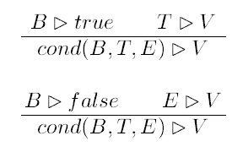
De forma similar, asumiendo que representa la sentencia que F seguido de un conjunto de suposiciones , el contenido lógico de una conjunción puede capturarse en la regla
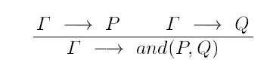
Reglas como ésta pueden utilizarse en combinación con algún régimen de control determinando su orden de aplicación para evaluar los programas o realizar procesos de razonamiento.
La conveniencia de un lenguaje de programación lógica para computación simbólica surge para proveer de expresión natural a la sintaxis abstracta y a las especificaciones basadas en reglas.
Por tanto, las expresiones de la forma cond(B,T,E) y and(P,Q) se representan directamente en su lenguaje, siendo términos de primer orden.
La operación de unificación relativa a esos terminos proporciona los medios para construir, deconstruir o reconocer patrones en sintaxis abstracta. Las reglas de operacion estructurales traducen directamente a cláusulas de programas. Las reglas de evaluación para expresiones condicionales puede, por ejemplo, ser representadas por las cláusulas.

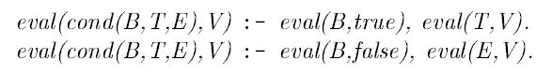
Usando estas reglas para realizar la interpretación puede requerir capturar información de control adicional, pero esto puede hacerse a través de dispositivos usuales de programación.

2.2. Representación explícita de ligaduras.
Muchos objetos sintácticos implican una forma de ligadura y puede que a veces sea necesario reflejar esto explicitamente en su representación. Las estructuras ligadas pueden representarse solamente de una forma apropiada usando sintaxis abstracta convencional o términos de primer orden. Por ejemplo, consideremos la fórmula ∀xP(x). Esta fórmula puede representarse mediante la expresión all(x,P(x)). Sin embargo, esta representación pierde características importantes de cuantificación. Por lo tanto, la equivalencia de ∀xP(x) y ∀yP(y) no está presente de forma inmediata en la interpretación de primer orden y tiene que construirse mediante procesos auxiliares.
En un sentido relacionado se supone que es necesario instanciar el cuantificador en la fórmula ∀x∃y P(x,y) con el término t(y). El renombre requerido en esta operación requiere programación explícita sobre la representación indicada.
La disponibilidad de los términos lambda en lambda prolog proporciona un método diferente para ocuparse de estas cuestiones. Un operador de ligadura tiene dos características diferentes: determina un ámbito y su identidad para un tipo particular de término. En lambda prolog, el papel de este último puede ser capturado por un constructor convenientemente elegido mientras el efecto del ámbito de aplicación se puede reflejar en una abstracción (metalenguaje). Esta forma de representación es una de las principales componentes del enfoque de la sintaxis abstracta de orden superior.
Con este enfoque, la fórmula ∀xP(x) puede ser representada como (all λx(P x)), donde “all” es un constructor elegido para representar la cuantificación universal. Nosotros empleamos una notación infija currificada para aplicarla aqui como es costumbre para los lenguajes de orden superios, pero la correspondencia con la sintaxis de primer orden es evidente. De forma análoga, el fragmento de programa
en un lenguaje como Lisp puede ser representado por el término
Donde “abs” es un constructor que identifica un objeto de la abstracción del lenguaje y “eq”, plus, minus, 0 y 2 son constructores correspondientes a primitivas del lenguaje de programación.
Finalmente considerese el siguiente código en un lenguaje de programación funcional:
Que puede reescribirse como:
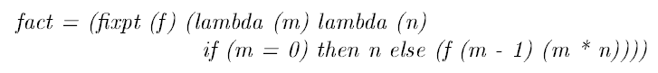
Asumiendo que fixtp representa un operador de ligadura similar a lambda. Ahora, usando el constructor “fix” para representar este operador y “app” para representar un objeto del lenguaje la expresión que es identificada con “fact” puede ser representada como el siguiente término lambda prolog:
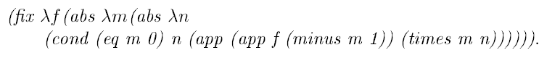
La representación de la ligadura usando sintaxis abstracta de alto orden solventa el problema discutido anteriormente sobre la codificación de primer orden. Las fórmulas ∀xP(x) y ∀yP(y) pueden traducirse a (all λx(P x)) y (all λy(P y)), pero realmente son el mismo término en virtud de la comprensión de la alfa-conversión presente en el metalenguaje. De forma similar, la instanciación de los cuantificadores en una formula representada por (all P) con el termino representado por t puede simplificarse po (P t); la sustición correcta, con todas las operaciones de renombre necesarias, es realizada a través de reglas de beta-conversión. El poder real de este enfoque radica en el echo de que los mismos principios pueden ser aplicados a muchas otras situaciones donde la ligadura está presente. Esta codificación de programas, por ejemplo, no depende de los nombres de los argumentos de la función gracias a las mismas reglas de alfa-conversión. Alternativamente, vamos a considerar la tarea de evaluar programas funcionales. Usando la notación F[f:=T] para representar la sustitución lógica correcta de T para f en F, una de las reglas importantes para esto es la siguiente:
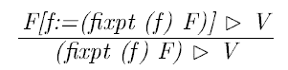
Esta regla puede ser condificada en la siguiente cláusula lambda prolog:
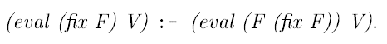
La sustitución requeria es una vez más realizada por una régla de beta-conversión.

2.3. Análisis estructural utilizando unificación de alto orden.
Otra característica útil de la representación usando sintaxis abstracta de alto orden es que la operación de unificación sobre ella esta provista de sofisticadas formas de análisis estructural. Considerar, por ejemplo, el término
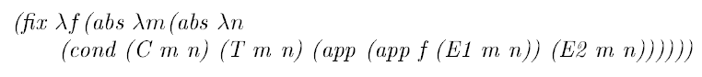
En el que los símbolos C, T, E1 y E2 representan variables que pueden ser instanciadas para obtener términos que se corresponden al programa actual. Por lo tanto, el término del programa correspondiente a fact se obtiene de este término a través de la sustitución de y para estas variables respectivas. Sin embargo, la lógica impone una restricción sobre lo que constituye una instanciación correcta: estas no pueden ser llevadas a cabo por términos que contienen variables que van a ser ligadas por las abstracciones relativas a f, m o n. Cualquier dependencia en la subparte gobernada por C, T , E1 y E2 en las abstracciones adjuntas debe, además, ser realizada a través de los argumentos de esas variables. Como consecuencia de este requisito, la variable abstracta f debe aparecer en exactamente un lugar en cualquier término de programa que coincida con la “plantilla” considerada .
Es fácil ver que cualquier programa que se corresponda con dicho término debe ser recursivo de cola.
Por desgracia, la plantilla que se muestra es muy limitada en su aplicabilidad: cualquier programa con la que coincida debe tener un condicional como cuerpo, pero no debe contener condicionales anidados, no debe tener ninguna llamada recursiva en la rama izquierda del condicional y debe tener una rama derecha que conste únicamente de una llamada recursiva.
Hay programas que violan todos estos requisitos sin dejar de ser recursivos de cola. Una observación muy importante es que la limitacióon es inherente a cualquier esquema de reconocimiento que use solamente plantillas: desde condicionales que pueden ser arbitrariamente anidados, ninguna colección de plantillas puede reconocer todos los programas recursivos de cola y sólo estos. Sin embargo, hay una descripción recursiva de las clases relevantes de términos de programas que pueden ser capturados en un conjunto finito de cláusulas de programa. En particular, considerar lo siguiente, asumiendo que los simbolos que comienzan con letras mayúsculas denotan instancias de variables:
- Un programa es recursivo de cola si no contiene llamadas recursivas y su representación puede ser reconocida por el término .
- Un programa que consiste únicamente en una llamada recursiva con la posibilidad de modificar argumentos es también recursiva de cola y su representación debe coincidir con el término

- Finalmente, un programa es recursivo de cola si su cuerpo consiste en un condicional en el cual no hay llamadas recursivas en el test y cuyas ramas izquierda y derecha en si mismas satisfacen los requisitos de la recursividad de cola. La representación unifica con el término:

De tal manera que, en el marco de instanciaciones determinado por T y E,
representa programas recursivos de cola.
Estas observaciones proveen una caracterización completa del criterio para la recursividad de cola considerado, y se traducen inmediatamente en el siguiente programa lambda Prolog:
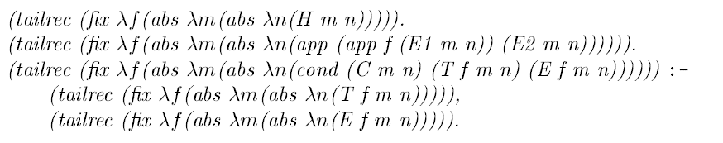
Dando un término de programa “prog”, podemos determinar o no si representa un programa recursivo de cola a través de una consulta de la forma:
?-tailrec Prog.
La unificación de alto orden jugará un importante rol computacional en esta tarea de reconocimiento. En particular, esta operación determinará cuál de los términos en la cabeza de las cláusulas coincide con la entrada de un término de programa y, en el caso de la última cláusula, también ayudará en la desestructuración y, porsterioemente, la construcción de términos necesarios en las llamadas recursivas.

2.4. Recursión sobre estructuras ligadas.
El programa para reconocer recursividad de cola del que acabamos de hablar tiene un defecto obvio, y es qe sólamente es aplicable a funciones binarias recursivas.¿Se podrían escribir entonces programas para reconocer funciones de aridad arbitraria?. Las plantillas no van a ser útiles para esta tarea ya que seria necesario saber el número de argumentos de la función en su estructura.
Una solución al problema seria hacer un método sistemático para aplicar a cada argumento de la función. Este método puede ser aplicado las veces que sea necesario para cualquier instancia particular antes de realizar un análisis sobre el cuerpo de la función.
El ámbito de las primitivas presentes en lambda Prolog permiten realizar la recursión necesaria sobre estructuras ligadas. El cómputo global, de echo, se estructura de la siguiente manera: La expresión que va a ser tratada, en un principio, tiene la forma: (fix λfF), en este caso el objetivo es asegurar que todas las ocurrencias libres de f en F son de un tipo adecuadamente restringido. Esta verificación puede llevarse a cabo mediante la introducción de una nueva constante c, de forma que pueda ser fácilmente identificada después, reemplazando todas las ocurrencias libres de f en F por esta constante c y analizando la estructura resultante.
Un objetivo general puede utilizarse para introducir la constante necesaria. Esta anotación puede utilizarse usando un objetivo aumentado para hacer un predicado especial de verdad de esta constante y la sustitución puede ser realizada por una función de aplicación.
En el siguiente paso, la expresión se encuentra de la forma: (abs λB). El objetivo ahora es analizar B teniendo en cuenta que x puede aparecer libremente en esta estructura.
Con este fin se puede agregar temporalmente una nueva constante a la firma del objeto del
lenguaje de modo que las ocurrencias de x en B pueden reemplazarse por esta constante y el término resultante puede examinarse más a fondo.
Estos cálculos pueden, una vez más, ser realizados usando un objetivo genérico y otro aumentado y una función de aplicación.
Después de algunas repeticiones de este paso, el cuerpo de la función sería alcanzado.
Este es, en esencia, una estructura de primer orden que necesita análisis recursivo que puede especificarse utilizando cláusulas de Horn.
Asumiendo una definición para el predicado “term” que permita reconocer términos correspondientes a los programas en objetos del lenguaje, las ideas pueden traducirse en el siguiente programa lambda Prolog:
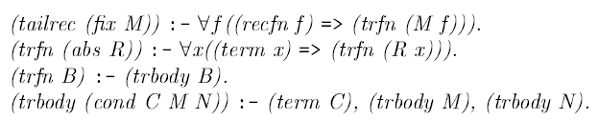
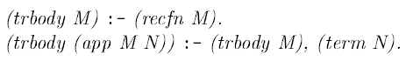

2.5. Representación de términos Lambda.
El requisito usual para representar términos lambda es disponer de una operación de beta-reducción eficiente.
Puesto que puede ser necesario comparar o desestructurar términos durante la ejecución, deben ser fácilmente accesibles durante el tiempo de ejecución.
Desde el punto de vista lógico, dos términos son considerados iguales si únicamente se diferencian en el nombre de sus variables ligadas.
La representación subyacente debe, entonces, apoyar una rápida alfa-conversión. Con respecto a la beta-reduccion es deseable poder realizar sustituciones derivadas de esta operación de forma perzosa y tambien ser capaz de combinar varias sustituciones de forma que puedar ser efectuadas en la misma pasada sobre la estructura.
Las implementaciones de los lenguajes de programación funcional incorporan una solución simple a este problema, y también para las cuestiones de la alfa-conversión, pero que renuncian a una habilidad que es importante en nuestro contexto: el examinar la estructura dentro del contexto de abstracción.
Las notaciones para sustituciones explicitas en el lambda cálculo que se construyen sobre el método de Bruijn para eliminar los nombres de las variables ligadas proporcionan la base conceptual para un adecuado tratamiento de las cuestiones de representación. Teyjus usa una versión de notación llamada notación de suspensión.
Hay tres categorías de expresiones en esta notación, que nos referiremos como términos, entornos, y términos de entorno y que vienen dadas por las siguientes reglas de sintaxis:
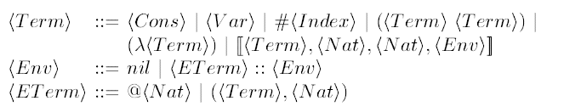
En estas reglas, <Cons> y <Var> representan constructores y variables instanciables, <Index> es la categoria de numeros positivos y <Nat> es la categoría de los números naturales.
Term corresponde a lambda términos . #i se corresponde con la variable ligada i .
La expresión [t; ol; nl;e] , denominada suspensión, constituye una nueva forma de terminos que codifican un término con una sustitución suspendida. De forma intuitiva, se puede entender como que al término t cuyas primeras ol variables tienen que ser sustituidas de la forma determinada por e y cuyas restantes variables deben ser renombradas para reflejar el echo de que t suele aparecer dentro de abstracciones ol pero ahora parece dentro de ellos en nl.
Nominalmente, los elementos de un entorno o indican la retención de una abstracción o son términos generados por una contracción. Sin embargo, para codificar una nueva numeración de índices necesaria durante las sustituciones, estos son anotados por según su nivel de abstracción.
Ademas de las expresiones sintácticas, la notación de suspensión incluye una serie de esquema de reglas de reescritura cuyo objetivo es simular la reducción.

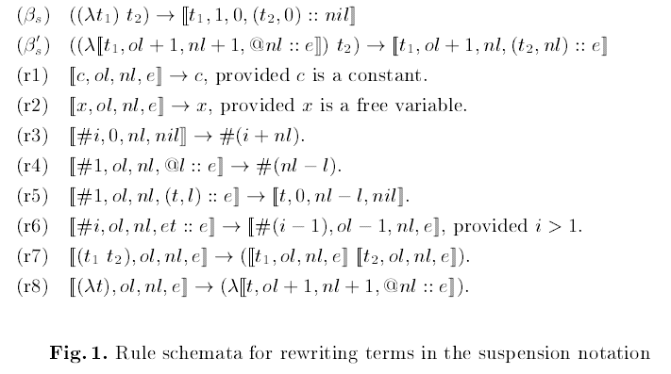

Este esquema de reglas posibilita la combinación de sustitiones de diferentes beta-contracciones.

Se pueden encontrar ejemplos que ilustran algunas caracteristicas aqui citadas, como la potencia de la unificación de segundo orden en los apuntes de la asignatura [3].

3. Características funcionales del lenguaje
Lambda Prolog extiende a Prolog aportándole características propias de un lenguaje funcional:

1. Utiliza notación parcializada: Es decir, a una expresión funcional del tipo
a->b->c se le puede aplicar un argumento de tipo a ; dando como resultado un argumento de tipo b->c.
append nil K K.
append (X :: L) K (X :: M) :- append L K M.

.Prolog> append (1 :: nil ) (2 :: nil ) L.
L == (1 :: 2 :: nil ).

Aunque el constructor de listas :: (desgraciadamente) no sea el adoptado para otros lenguajes.

2. Tipos polimórficos: Lambda Prolog es un lenguaje fuertemente tipado.
Todas las constantes deben ser declaradas de un mismo tipo, aunque varias implementaciones pueden tratar de ayudar al programador deducir dichos tipos. El sistema de Terzo, por ejemplo, no hace inferencia en los tipos para las constantes (solo para las variables): No parece ser una carga para los programadores escribir explicitamente las constantes una vez por modulo. Tales declaraciones explicitas son una parte útil de la documentación de un modulo.

3. Programación modular con posible ocultación: El código Lambda Prolog esta organizado en módulos. Los módulos pueden incorporar otros módulos por importación. Las semanticas precisas de estos constructores de modulos se dan a través de una lógica subyacente. En principio, estas directivas modulares pueden ser eliminados asi que un módulo siempre denota una (posiblemente larga) fórmula de lógica intuicionista.

4. Tipos abstractos de datos: Usando la riqueza de los cuantificadores de lambda prolog, es tambien posible esconder constantes dentro de un módulo. La directiva local es usada pra este propósito. Por ejemplo, la ocultación puede ser usada para mantener los tipos abstractos de datos.
Así si tenemos la siguiente definición de un módulo para trabajar con pilas[3]
module stack .
kind stack type -> type.
type empty stack A ->o.
type enter; remove A ->stack A -> stack A -> o.
local emp stack A.
local stk A ->stack A ->stack A.
emp.
enter X S (stk X S).
remove X (stk X S) S.

de forma que los predicados locales emp y stk permiten representar de forma interna
las estructuras de datos. Al utilizar el anterior, las cláusulas de éste estarán disponibles
durante el proceso de inferencia.

5. Programación de orden superior: Lambda Prolog te permite cuantificar variables. Ésto permite de forma simple y natural realizar programación funcional de alto orden. Pueden construirse y aplicarse predicados de la mismta manera que la programación funcional puede construir y aplicar funciones.

6. Lambda términos como estructuras de datos: Lambda Prolog permite utilizar funciones lambda como estructuras de datos; lo cual le proporciona gran potencia al lenguaje.

Por ejemplo, podemos hacer uso de la función forevery que devuelve cierto si todos los elementos de una lista cumplen una determinada propiedad y falso en caso contrario.
Type forevery (A->o)->(list A)->o.
forevery P nil.
forevery P (X::L):-P X, forevery P L.
Pasándole a dicha función como parámetro una expresión lambda que, por ejemplo, que evalua si un número se encuentra entre 5 y 9 (ambos no incluidos).
Prolog> forevery (x\ x>5, x<9) (3::10::6::nil)
No.
Prolog> forevery (x\ x>5, x<9) (7::8::6::nil)
Solved.

- La sintaxis: algunas pinceladas
Al igual que una demostración matemática, un programa Prolog esta compuesto de declaraciones (axiomas) y objetivos (teoremas a probar).

Lambda Prolog proporciona:
* Comprobación de tipo estático, con declaraciónes parciales implicitas.
* Soporte lingüistico para abstracciones, como la función sucesor x\(x+1), incluyendo
unificación de abstracciones.
* Declaraciones locales, mediante el operador implica (=>) y operadores de
cuantificacion explícita (pi significa "para todo" y sigma significa "existe").

4.1 Un primer pincel
Los tipos básicos de lambda-prolog son similares a los otros lenguajes que hemos visto:
Tipo booleano
Verdadero o falso (también conocido como fail)
Números: Enteros y punto flotantes
Ejemplo: 5 y 2.5.

Funciones
La barra invertida reemplaza el esquema "lambda".
x\ (x+1) % la función sucesor;
a \ b\ (a+b) % la función adición.
((a\b\(a + b)) 1) % otra versión de la función sucesor
((a\b\(a + b)) 1 2) % la respuesta es 3
Listas homogéneas
Las cadenas son listas de enteros.
[1, 2, 3]
(1 '.' 2 '.' 3 '.' [])
Tuplas heterogéneas
Lambda-prolog no tiene tuplas anónimas, pero tienen tuplas con nombres, similares a las de haskell. (En Prolog está permitido el uso de tuplas anónimas)
kind product3 type -> type -> type -> type.
type tuple3 A -> B -> C -> (product3 A B C).
(tuple3 3 2.5 (x\(x+1)))

Tipos
Como en Haskell, cada función y cada valor está tipado estaticamente, usando un tipo de lenguaje especial.

Expresión | Tipo
true | o
5 | int
2.5 | float
x\(x+1) | int -> int
a\b\(a+b) | int -> int -> int
[1, 2, 3] | (list int)
(tuple3 3 2.5 (x\(x+1))) | (product3 int float (int -> int))
a\([a, a]) | A -> (list A)
Las funciones de valor son declarados usando type:
type is_two int -> o.
is_two X:- X = 2. % Devuelve true si x es igual a 2.

El nombrado de tipos y funciones-tipo son declarados usando kind:
kind int type.
Kind list type → type.
La lambda expresión a\([a, a]) demuestra una función polimórfica: Dado un valor de cualquier tipo, devuelve una lista de aquel tipo. Como en Haskell, los tipos de funciones polimórficas usan variables para ser rellenadas automáticamente en el punto de llamada. También como en Haskell, lambda-prolog puede inferir este tipo polimórfico automáticamente.

Variables
Las variables en prolog son siempre indicadas sintacticamente por nombres en mayúsculas. Los nombres en minúsculas, como list y true, son constantes.
.
Lambda-Prolog, puede expresar declaraciones de variables de forma explicita. Por ejemplo:
pi x\ (is_two x :- x= 2). % Esto significa: ”Para todo x, (is_two x) es cierto si x iguala a 2”.

Unificación
La unificación es la mayor diferencia de lambda prolog con respecto a Haskell. Haskell, tiene un mecanismo de reconocimiento de patrones muy sofisticado, permitiendo una especificación declarativa de funciones:
length :: [a] -> int
length [] = 0
length (h:t) = 1 + length t
sign :: int -> int
sign x | x < 0 = -1
sign x | x == 0 = 0
sign x | x > 0 = 1
Prolog permite lo mismo, y mucho mas. De hecho, el sistema de reconocimiento de patrones subsume valores de retorno y condicionales de una forma tan completa que las últimas características no están aún ofrecidas en el lenguaje.
Prolog usa la unificación, el cual es bidireccional. La unificación intenta encontrar la ligadura de variable mas simple, requerido para llevar juntar dos expresiones. Ejemplos:

Expresión | Unifica con | Produce ligadura
2 | X | X : 2
X | 2 | X : 2
[1,2,3] | [H|T] | H : 1, T : [2,3]
2 | [H|T] | fail
[1,2,1] | [X,Y,X] | X : 1, Y : 2
[1,2,3] | [X,Y,X] | fail
[X, 2] | [2, X] | X : 2
[X, 3] | [2, X] | fail

Dese cuenta que las ocurrencias múltiples de una variable obliga a la igualdad de subexpresiones. Prolog también permite reconocimiento de patrones para tener guardas de propósito general.

Predicados
Para clarificar las diferencias, reescribamos las funciones haskell como predicados:
length :: [a] -> Int -> Bool
length [] 0 = True
length (h:t) (y+1) | (length t y) = True
length _ _ = False % catch-all
sign :: Int -> Int -> Bool
sign x (-1) | (x < 0) = True
sign x 0 | (x == 0) = True
sign x 1 | (x > 0) = True
sign _ _ = False
Aquí estan los mismos predicados en Lambda-Prolog:
type length (list A) -> int -> o. % Bool es "o"
length [] 0. % "= True" es automático
length [H|T] (Y+1) :- length T Y. % usa ":-" para una guarda
% "[H|T]" en vez de "(h:t)"
% catch-all es automático.
type sign int -> int -> o.
sign X (-1) :- X < 0.
sign X 0 :- X = 0.
sign X 1 :- X > 0.
Nótese cuenta de que la única diferencia sintáctica es el “= True” implicito después de cada línea, y el catch-all false implicito. Porque las únicas funciones que podemos definir en Prolog son predicados.

Funciones de múltiples sentidos
Si diseñamos nuestros predicados adecuadamente, pueden funcionar en mas de una dirección. Por ejemplo:
type append (list A) -> (list A) -> (list A) -> o.
append [] X X.
append [E|X] Y [E|Z] :- append X Y Z.
append [1] [2] Z. % Liga Z to [1,2]
append X [2] [1,2]. % liga X to [1]
append X Y [1,2]. % tres soluciones
% X : [], Y : [1,2]
% X : [1], Y : [2]
% X : [1,2], Y : []
append [1] Y Z.
append X [2] Z. % Infinitos números de soluciones
% X : [], Z : [2]
% X : [a], Z : [a,2]
% X : [a,b], Z : [a,b,2]
% etc.
Esta característica única se deriva del uso de los predicados de Prolog, que definen las relaciones, en lugar de funciones.
Sin embargo, como se ha señalado anteriormente, existe cierta confusión acerca de cuándo una función es en múltiples sentidos, debido a que algunos intérpretes pueden hacer más que otros.

Unificaciones Lambda
Lambda-Prolog puede realizar las unificaciones con lambdas. Por ejemplo:

Expresión | Unifica con | Produce ligadura
x\x | x\(F x) | F : x\x
1 | (F 1) | F : x\1 or x\x
z\z | z\(F (x\x) z) | F : s\x\x or s\x\(s x) or s\x\(s (s x)) or ...

En el segudo caso, F tiene dos posiblidades, asi que Lambda-Prolog intenta ambos. En el último caso, F tiene un numero infinito de posiblidades, asi que lambda-prolog intenta todas.

Ligaduras
En Haskell podemos ligar un nombre mediante la declaración de una función sin argumentos:
type two int.
two = 2
type succ int -> int.
succ = \x -> x + 1

Pero prolog sólo permite la definición de predicados. Así que para conseguir algún efecto debemos usar un predicado un argumento:
two 2.
succ (x\(x+1)).
Para conseguir el valor de succ debemos ligarlo a una variable:
succ X,
two Y,
print (X Y).
Esto no es ni cómodo ni legible. Y desde que lambda prolog no tiene tipo predicados, no podemos usar este mecanismo para declarar sinónimos:
type string type. % tipo invalido de predicado.
string (list int). % lambda prolog rechaza esto

4.2 . Algunas directivas
Un programa en lambda prolog contiene uno o mas módulos. Un módulo puede contener aproximadamente 4 tipo de items:
La primera linea del código declara el nombre del módulo, usando la directiva module.
Se pueden importar o acumular otros módulos mediante las directivas import y accumulate. El alcance de una constante puede ser restringida a este módulo usando la directiva local y localkind.
Las declaraciones son usadas para atribuir información léxica y de tipado a las constantes: Dichas constantes son declaradas usando las directivas kind, type, infix, infixl e infixr. Estas declaraciones deben aparecer antes al lugar donde son usadas.
Las claúsulas del programa se representan por fórmulas lógicas.
Todas las declaraciones de un módulo son consideradas globales a ese módulo, incluso si no aparecen al principio del módulo.

Accumulate
Es usado para incorporar otros módulos como si el contenido de éstos módulos estuviesen declarados y definidos en el módulo actual.
Se debe definir los módulos que se acumulan después de nombrar al modulo con la sentencia module.

Import
La directiva import es similar a accumulate, pero el significado es diferente.
Si un modulo mod1 contiene la linea: import mod2, mod3. Esto significa que los módulos mod2 y mod3 están disponibles durante la búsqueda de pruebas del cuerpo de cláusulas listadas en mod1.

Kind
Kind perminte definir nuevos constructores.
Ejemplo:
kind const type->type.
Significa que el constructor const tiene un argumento de un tipo determinado y devuelve un tipo diferente

Type
permite definir los tipos de los argumentos que va a tener una determinado predicado o función.

Ejemplo:
type machin A -> A -> o.
Esto significa que machin tiene 2 argumentos que tienen el mismo tipo. No importa que tipo concreto es. La función nos devuelve un booleano.
Infix: Declara un predicado con notación infija.

Infixr: Declara un predicado con notación infija y asociatividad a la derecha.

infixl: Declara un predicado con notación infija y asociatividad a la izquierda.

local
Es usado para incorporar otros módulos como si el contenido de éstos módulos estuviesen declarados y definidos en el módulo actual.
Se debe definir los módulos que se acumulan después de nombrar al modulo con la sentencia module.

localkind
La directiva localkind es usada para proporcionar una visibilidad local a los constructores.
La directiva localkind indica que el constructor no debe ser declarado en el fichero de la signatura (fichero .sig).

5. Implementaciones

Teyjus: máquina abstracta y compilador desarrollado en C por Nadathur y otros en 1999.
La implementación consta de 5000 líneas de código C.

Terzo: intérprete para lambda-prolog implementado haciendo uso de ML por Philip Wickline en 1999. Es mantenido por Bell Labs, Carnegie-Mellon, la universidad de Duke y la Universidad de Pennsylvania.

Prolog/Mali: compilador y depurador para lambda Prolog. La última versión es del año 2011. Hay un plugin disponible para Eclipse[5]. Desarrollado por Pascal Brisset y Olivier Ridoux

LP-SML: implementación en ML de lambda Prolog. fue iniciado por Frank Pfenning (CMU) y mantenido y ampliado más tarde por Amy Felty (entonces en el AT & T Bell Labs). Este sistema ha sido utilizado con éxito por varios estudiantes en sus investigaciones y se ha utilizado en cursos de licenciatura para enseñar la lógica computacional y la deducción automática.

eLP(Ergo Lambda Prolog): es un intérprete escrito por Conal Elliott, Pfenning Frank Miller y Dale en Common Lisp y ejecuta el núcleo de la lambda Prolog (fórmulas de Harrop de orden superior). Está integrado en un entorno de desarrollo llamado ESS (Ergo Support System). Implementa todas las características del núcleo del lenguaje ofreciendo además E/S, manejo de errores, trazas, niveles de recursión. Año 1990.

LP2.7: es una implementación lenta. No soporta la implicación en el cuerpo de las cláusulas. Miller y nadathur en 1987.

6. Algunos ejemplos

TAD Pila
module stack.

kind stack type -> type.
type empty stack A -> o.
type enter, remove A -> stack A -> stack A -> o.
type emp stack A.
type stk A -> stack A -> stack A.

empty emp.
enter X S (stk X S).
remove X (stk X S) S.

Este ejemplo básicamente lo que hace es simular la conducta de una pila, metiendo y sacando elementos.
Previamente en Terzo tenemos que cargar el módulo:
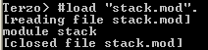
Por ejemplo, para insertar elementos en una pila , la siguiente sentencia nos crea la pila que contiene los elementos: 1,1,2,3.
En este ejemplo podemos consultar si una pila dada es resultado de insertar un elemento en una pila.
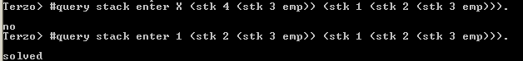
Si queremos eliminar un elemento de la cima de la pila usaremos remove:
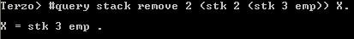
En Teyjus es muy parecido a Terzo. Si queremos meter un elemento en la pila hacemos esto:
[stack] ?- enter 1 (stk 1 (stk 2 (stk 3 emp))) X.
The answer substitution:
X = stk 1 (stk 1 (stk 2 (stk 3 emp)))
no (more) solutions

Si queremos saber la cima de la pila hacemos esto:
[stack] ?- enter X (stk 1 (stk 2 (stk 3 emp))) (stk 0 (stk 1 (stk 2 (stk 3 emp)))).
The answer substitution:
X = 0
no (more) solutions

Grafos
sig arco.

kind node type.
type a, b, c, d, e, f node.

type adj, path node -> node -> o.
adj a b.
adj b c.
adj c d.
adj d e.
adj e a.
adj X Y :- adj Y X, !.
path X X.
path X Y :- adj X Z, !, path Z Y.
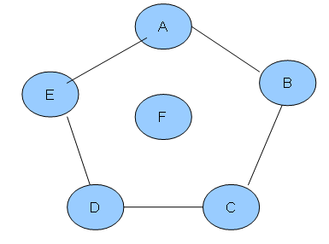
Si queremos saber a donde podemos llegar desde el nodo hacemos la siguiente llamada en Teyjus.

[arco] ?- path a A.
The answer substitution:
X = a
The answer substitution:
X = c
The answer substitution:
X = d
The answer substitution:
X = e
no (more) solutions

Módulo Listas
module lists.
type nreverse, permutation, reverse
list A -> list A -> o.
type append, join list A -> list A -> list A -> o.
type countup int -> list int -> int -> o.
type flatten list (list A) -> list A -> o.
type length list A -> int -> o.
type memb, member A -> list A -> o.
type memb_and_rest A -> list A -> list A -> o.
type nth_and_rest int -> A -> list A -> list A -> o.
type nth_and_replace int -> A -> list A -> list A -> list A -> o.
type nth_item int -> A -> list A -> o.
type delete_member A -> list A -> list A -> o.
% (memb X L) succeeds if X is a member of L. In contrast to ``member'',
% this will succeed as often as X unifies with members of L.
memb X (X :: L).
memb X (Y :: L) :- memb X L.
% (member X L) succeeds if X is a member of L. In contrast to ``memb'',
% this will succeed only once: for the first unifier of X with a member of L.
member X (X :: L) :- !.
member X (Y :: L) :- member X L.
% (append L K M) succeeds if M is the result of appending K to L.
append nil K K.
append (X :: L) K (X :: M) :- append L K M.
% (join L K M) is similar to append except that members of L that already
% appear in K are not appended to form M.
join nil K K.
join (X :: L) K M :- memb X K, !, join L K M.
join (X :: L) K (X :: M) :- join L K M.
% (memb_and_rest X L M) succeeds for every occurrence of X in L,
% where M is the result of removing that occurrence from L.
memb_and_rest A (A :: Rest) Rest.
memb_and_rest A (B :: Tail) (B :: Rest) :- memb_and_rest A Tail Rest.
% (nth_item N X L) succeeds if the Nth item of L is X, where
% counting starts at 1.
nth_item N A List :- N < 1, !, fail.
nth_item 1 A (B::Rest) :- !, A = B.
nth_item N A (B::Tail) :- M is (N - 1), nth_item M A Tail.
% (nth_and_rest N X L Rest) succeeds if the Nth item of L is X, and
% Rest is the rest of L. Counting starts at 1. For N = 0, it behaves
% like memb_and_rest.
nth_and_rest 0 A List Rest :- !, memb_and_rest A List Rest.
nth_and_rest 1 A (B::Rest) Rest :- !, A = B.
nth_and_rest N A (B::Tail) (B::Rest) :-
M is (N - 1), nth_and_rest M A Tail Rest.
% (nth_and_replace N X L Rep K) succeeds if the Nth item of L is X, and
% K is the result of inserting Rep for X in L.
% Counting starts at 1.
nth_and_replace 0 _ _ _ _ :- !, fail.
nth_and_replace 1 A (B::Rest) Rep K :- !, A = B, append Rep Rest K.
nth_and_replace N A (B::Tail) Rep (B::Rest) :-
M is (N - 1), nth_and_replace M A Tail Rep Rest.
% (reverse L K) succeeds if L and K are two lists that are reverses
% of each other.
reverse L K :- pi rv\(
( rv nil K,
pi X\(pi N\(pi M\( rv (X::N) M :- rv N (X::M)))))
=> rv L nil).
% (length L N) succeeds if N is the length of list L.
length nil 0.
length (X::L) N :- length L M, N is M + 1.
% (nreverse L K) succeeds if L and K are two lists that are reverses
% of each other. Implemented using the naive reverse algorithm.
nreverse nil nil.
nreverse (X::L) K :- nreverse L M, append M (X::nil) K.
% (countup N L M) succeeds when L is the list of integers between N
% and M inclusively and when is L is nil and N > M.
countup N nil M :- N > M, !.
countup N (N::nil) N :- !.
countup N (N::L) M :- N1 is N + 1, countup N1 L M.
% (permutation L K) succeeds if L and K are permutations of each other.
permutation nil nil.
permutation L (H::T) :-
append V (H::U) L, append V U W, permutation W T.
% (flatten L F) succeeds if F is the result of flatten the list of
% lists L.
flatten (L :: R) F :- flatten R FR, append L FR F.
flatten nil nil.
% (delete_member X L K) succeeds if K is the result of deleting all
% occurrences of X from L.
delete_member _ nil nil.
delete_member X (X::L) K &
delete_member X (Y::L) (Y::K) :- !, delete_member X L K.
Si queremos saber todos los elementos de una lista.
[lists] ?- memb X (1::3::4::nil).
The answer substitution:
X = 1
The answer substitution:
X = 3
The answer substitution:
X = 4
no (more) solutions

Para saber el primer elemento de una lista se hace:
[lists] ?- member X (1::2::3::nil).
The answer substitution:
X = 1
no (more) solutions

Para saber el resultado de concatenar dos listas se hace:
[lists] ?- append (1::2::3::nil) (4::5::nil) X.
The answer substitution:
X = 1 :: 2 :: 3 :: 4 :: 5 :: nil
no (more) solutions

Para saber el resultado de invertir una lista se hace:
[lists] ?- reverse (1::2::3::4::5::nil) X .
The answer substitution:
X = 5 :: 4 :: 3 :: 2 :: 1 :: nil
no (more) solutions

Para saber la longitud de una cadena se hace:
[lists] ?- length (1::2::3::nil) X.
The answer substitution:
X = 3
no (more) solutions

Módulo Maps
module maps.
import List.
type mapfun (A -> B) -> (list A) -> (list B) -> o.
% mapfun F (X1::X2::...::Xn) ((F X1)::(F X2)::...::(F Xn))
mapfun F nil nil.
mapfun F (X :: L) ((F X) :: K) :- mapfun F L K.
type mappred (A -> B -> o) -> (list A) -> (list B) -> o.
% mappred P (X1::X2::...::Xn) (Y1::Y2::...::Yn)
% Succeeds if the predicate P relates Xi to Yi.
mappred P nil nil.
mappred P (X :: L) (Y :: K) :- P X Y, mappred P L K.
type reduce (A -> B -> B) -> (list A) -> B -> B -> o.
% reduce F (X1::X2::...::Xn) Init (F X1 (F X2 (... (F Xn Init)))).
reduce F nil X X.
reduce F (W :: L) X (F W Y) :- reduce F L X Y.
type forevery (A -> o) -> (list A) -> o.
% forevery P (X1::X2::...::Xn)
% Succeeds if P holds for every Xi.
forevery P nil.
forevery P (X :: L) :- P X, forevery P L.
type forsome (A -> o) -> (list A) -> o.
% forsome P (X1::X2::...::Xn).
% Succeeds if P holds for some Xi.
forsome P (X :: L) :- P X.
forsome P (X :: L) :- forsome P L.

Si queremos aplicarle a cada elemenento de una lista la operación raiz cuadrada, hacemos lo siguiente:

[maps] ?- mapfun sqrt (1.0::2.0::3.0::nil) X.
The answer substitution:
X = sqrt 1.00000 :: sqrt 2.00000 :: sqrt 3.00000 :: nil
no (more) solutions

Si queremos saber que tipo de función debemos hacer para que una lista de entrada 1,2,3 se convierta en una lista 2,5,6 escribimos lo siguiente:
[maps] ?- mapfun X (1::2::3::nil) (2::5::6::nil).
The answer substitution:
X = X
The remaining disagreement pairs list:
<X 3, 6>
<X 2, 5>
<X 1, 2>
no (more) solutions

Ontologias
Vamos a definir una ontología y a implementarla en lambda Prolog.

En esta ontología se definen:
Clases: T, Color, Vino, Plato, Ingrediente, Gr-riqueza, Cliente, Precio,Carne, Pescado
Objetos: Blanco, Tinto, DSimon, ClavelB, ChBrick, ClavelR, Burger, Palitos, VacaPic, Surimi, Pobre, Rico, Pepe, Mari, Caro, Barato.

module ejemplo.

kind objeto type.
kind valor type.

type blanco, tinto, dsimon, clavelb, chbrick, clavelr, burger,
palitos, vacapic, surimi, pobre, rico, mari, pepe,
barato, caro valor.

type t, color, vino, plato, ingrediente, gr_riqueza, cliente,
precio, carne, pescado objeto.

type subclase_de objeto -> objeto -> o.
type es_un valor -> objeto -> o.

subclase_de color t.
subclase_de vino t.
subclase_de plato t .
subclase_de ingrediente t .
subclase_de gr_riqueza t .
subclase_de cliente t .
subclase_de precio t .
subclase_de carne ingrediente .
subclase_de pescado ingrediente .
es_un X C , subclase_de C D :- es_un X D.
es_un blanco color .
es_un tinto color .
es_un dsimon vino .
es_un clavelb vino .
es_un chbrick vino .
es_un clavelr vino .
es_un burger plato .
es_un palitos plato .
es_un vacapic carne .
es_un surimi pescado .
es_un pobre gr_riqueza .
es_un rico gr_riqueza .
es_un mari cliente .
es_un pepe cliente .
es_un barato precio .
es_un caro precio .

7. Usando Teyjus
Antes de empezar debemos instalar los siguientes programas:
- Ocaml
- Omake
- gcc
- flex
- bison

Abrimos un terminal para ello y escribimos el siguiente comando:
- sudo apt-get install ocaml omake gcc flex bison

Después de instalar dichos programas, diríjase a esta página para descargar el compilador Teyjuss en su página web oficial:
- http://code.google.com/p/teyjus/downloads/detail?name=teyjus-source-2.0-b2.tar.gz&can=2&q=label%3AFeatured

Una vez descargado en su sistemas de ficheros pégalo donde más le guste y extraiga el contenido. Aparecerá una carpeta con el nombre teyjus.
Abrimos de nuevo un terminal y entramos en dicha carpeta mediante el comando cd

Cuando estemos en dicha carpeta ejecutamos este comando:
- omake all
Cuando termine la ejecución se crearan 4 ejecutables dentro de la carpeta teyjus. Estos ejecutables lo podemos pegar en el directorio de instalación preferido.

Como Ejemplo podemos ejecutar lo siguiente para guardar dichos ejecutables en el directorio de instalación:
- cp tj* /usr/local/bin/

8. Usando Terzo

8.1. Instalación.
Vamos a instalarnos el intérprete Terzo en Windows. Para ello vamos a realizar los siguientes pasos:
  - Vamos a descargarnos la versión de terzo para Windows [7].

  - Después de su instalación es necesario declarar la variable de entorno
TERZO_BASE=” D:/Archivos de programa/Terzo” con la dirección del directorio donde hemos instalado el Terzo.

  - Ahora procedemos a instalarnos el compilador smlnj [8]; necesario para arrancar Terzo.

  - Abrimos una consola y ejecutamos Terzo para asegurarnos que funciona.

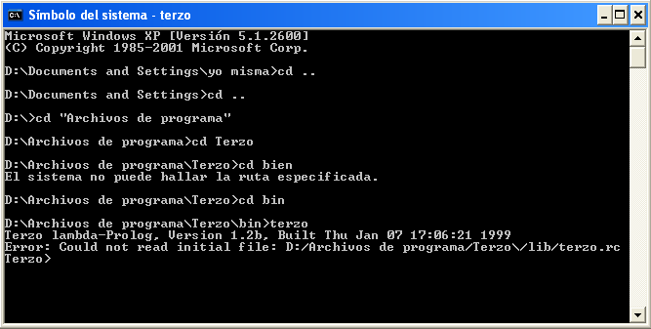

8.2. Comandos básicos para ejecutar funciones
Vamos a utilizar #load para cargar un módulo. Por ejemplo carguemos el módulo maps.
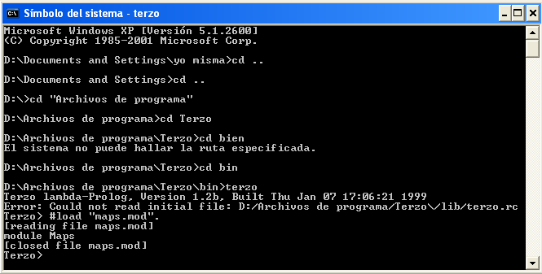
Para ejecutar una función debe utilizarse la siguiente sintaxis:
#query nombre_modulo nombre_funcion argumentos .

Asi por ejemplo para ejecutar la función forevery:
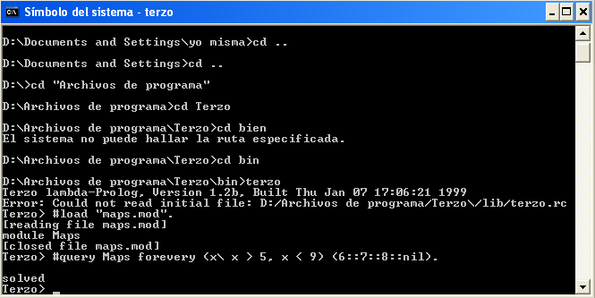

9. Bibliografía

[1] “A tutorial of lambda prolog and its Applications to Theorem proving”
http://wwwtcs.inf.tu-dresden.de/~nauber/AmyFelty.pdf

[2] “the metalanguage lambda-prolog and its implementation”.
Gopalan Nadathur.1999

[3] “Notas para la asignatura de programación declarativa avanzada”. Blas Carlos Gutiérrez. 2001.
http://www.lcc.uma.es/~blas/apuntes/PDAv/declaII.pdf

[4]“System Description: Teyjus:A Compiler and Abstract Machine
Based Implementation of Prolog” . Nadathur and Mitchell

[4] “lambda-prolog: An introduction to the language and its Logic”
Dale Miller. 1998

[5] Roots
http://roots.iai.uni-bonn.de/research/pdt/

[6] Teyjus
http://teyjus.cs.umn.edu/

[7] Terzo
http://www.lix.polytechnique.fr/Labo/Dale.Miller/lProlog/terzo/index.html

[8] SMLNJ
http://www.smlnj.org/software.html

